常州市滨江中学历史组活动记录表
活动时间：2020年6月2日
活动地点：3号楼2楼空教室
活动参与人员：刘敏，马彦佳，马珺逸，吴鑫、蒋东、朱榛、蒋莉
活动具体内容（附照片文字）：
“骏马杯”第二轮准备会议

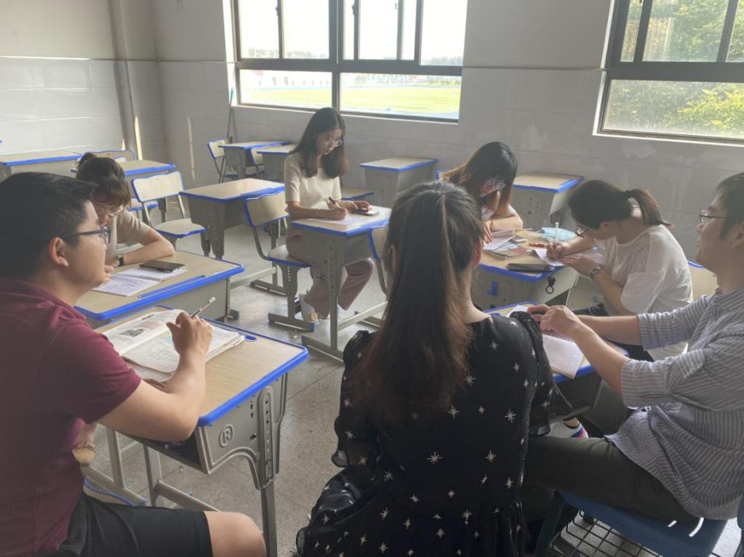
朱榛和蒋莉老师成功晋级骏马杯第二轮，对于第二轮中的相关比赛项目，全组老师集思广益，共商对策。
就教学设计与课件制作，在比赛过程中尽量在设计思路上多花心思，争取思路的新颖，给评为眼前一亮的感觉。在课件制作中，对提供的素材有所取舍，也可就自己的思路加以补充。

记录人：刘敏
日 期：2020年6月2日

